Giornata di accoglienza delle matricole 2023 - 02/10/2023
Link identifier archive #link-archive-thumb-soap-76949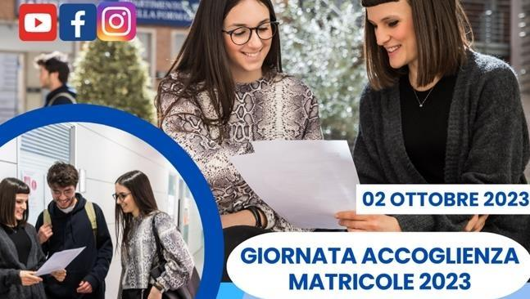
Il 02/10/2023, a partire dalla ore 09:30 presso la sede del Polo didattico del Dipartimento di Scienze della Formazione (via Principe Amedeo 182/b-Roma), è previsto lo svolgimento della Giornata di accoglienza matricole a.a. 2023/24, saranno presentati l'offerta formativa del Dipartimento e i servizi agli studenti.
Durante la giornata sono previste iniziative e attività didattico culturali, saranno presenti la Direttrice del Dipartimento, prof.ssa Paola Perucchini, i Coordinatori dei Corsi di Laurea ed il personale delle Segreterie Didattiche.
Di seguito il programma della giornata:
ore 09.30 Accoglienza
ore 10.00 presentazione del CdL Educatore di nido e dei servizi per l’infanzia (EduNido) Aula Magna
ore 10.15 presentazione del CdL Scienze dell’Educazione per Educatori e Formatori (EduForm) e CdL Scienze dell’Educazione prevalentemente a distanza (SDE on line) Aula 1
ore 10.30 CdL Servizio Sociale e Sociologia (SERSS) Aula 9
ore 12.00 «Lettere di Don Milani» a cura di «Roma Tre Mimesis» – Compagnia di Arti Sceniche
ore 12.30 Musica per l’inclusione a cura del Liceo musicale Farnesina di Roma e con l'Associazione italiana Jaques-Dalcroze Aula Magna
ore 14.00 CdL Magistrale a ciclo unico quinquennale Scienze della Formazione Primaria (SFP) Aula Magna
ore 14.30 Corsi di Laurea Magistrali:
- Coordinatore dei servizi educativi e dei servizi sociali (EPCM-MAPSS) Aula 1
- E-learning e media education (E-MEDIA) Aula 6
- Scienze pedagogiche e Scienze dell’educazione degli adulti e della formazione continua (SPE-SEAFC) Aula 12
ore 16.00 Proiezione del documentario «Il cerchio» (2022) di Sophie Chiarello, a cura del VisualFest, premiato ai David di Donatello con il Premio «Cecilia Mangini» Aula Magna.
Nel cortile del Polo Didattico saranno presenti gli stand per i Servizi dedicati agli Studenti:
·Servizio Tutorato Didattico – StuDi OFA e Tesi
·Sportello Didattico
·Servizio Tutorato Studenti con Disabilità e con DSA
·Servizio Tutorato Matricole – STUM
·Servizio Tutor Esperti Formazione OnLine – STEFOL
·Servizi della Biblioteca del Dipartimento di Scienze della Formazione “Angelo Broccoli”.
Durante la giornata sono previsti interventi della Compagnia di Arti Sceniche «Roma Tre Mimesis».
Si ricorda che per tutte le informazioni utili, scadenze e adempimenti previsti in merito l'iscrizione ai corsi di laurea del Dipartimento è possibile consultare i bandi di ammissione pubblicati nel Portale dello Studente

